**ПРИРОДООХРАННЫЙ СОЦИАЛЬНО-ОБРАЗОВАТЕЛЬНЫЙ ПРОЕКТ**

**«ЭКОЛЯТА-ДОШКОЛЯТА» ПО ФОРМИРОВАНИЮ У ДЕТЕЙ ДОШКОЛЬНОГО**

**ВОЗРАСТА ЭКОЛОГИЧЕСКОЙ КУЛЬТУРЫ И КУЛЬТУРЫ ПРИРОДОЛЮБИЯ.**

*Медведева Зульфия Рахимзяновна*

*Автономное образовательное учреждение детский сад №24 “Березка”(г.Долгопрудный, Россия)*

*воспитатель высшей категории*

*дом.адрес: г.Москва, ул.Дубнинская, д.39, кв.214, 474274*

*e-mail: medvedeva.zoya@yandex.ru*

*тел:+79096800849*

**Аннотация:** Дошкольный возраст – самый ценный этап в развитии экологической культуры человека. В этот период закладываются основы личности, в том числе позитивное отношение к природе окружающему миру. В этом возрасте ребенок начинает выделять себя из окружающей среды, развивается эмоционально-ценностное отношение к окружающему миру, формируются основы нравственно-экологических позиций личности, которые проявляются во взаимодействиях ребенка с природой в осознании неразрывности с ней. Благодаря этому возможно формирование у детей экологических знаний, норм и правил взаимодействия с природой, воспитания сопереживания с ней, активность в решении некоторых экологических проблем. Для решения этой организационной задачи на каждом этапе экологического образования и воспитания необходимы новые инновационные инструменты, программы, проекты, формы, методы, подходы, приемы, решения, технологии и мероприятия. Одним из таких инструментов, экологического воспитания, и образования детей дошкольного возраста может стать новый природоохранный социально-образовательный проект «Эколята-дошколята» по формированию у детей экологической культуры и культуры природолюбия. Проект «Эколята-дошколята» является первым этапом общего процесса формирования, экологической культуры ребенка. Проект является новым инновационным инструментарием развития дополнительного образования эколого-биологической направленности в дошкольных образовательных организациях.

**Ключевые слова:** экология, экологическое воспитание, природолюбие, природа

**Срок реализации проекта:** 1год.

**Участники проекта:** Дети подготовительной группы, педагоги, родители.

«Заставить полюбить природу нельзя,

но помочь полюбить можно».

Н.И.Сладков.

Детский сад сегодня – это образовательное учреждение, обеспечивающее физическое, познавательное, речевое, художественно – эстетическое, социально – коммуникативное развитие детей. Экологоориентированное направление можно выделить отдельно, и в тоже время оно интегрировано входит в каждое из вышеперечисленных областей, так как имеет огромное влияние на интеллектуальное, творческое и нравственное воспитание, формирующее современную образовательную личность. Участие в экологических акциях, субботниках, озеленении, работы по природоохранным проектам – уникальная возможность для детей и родителей проявить себя, принести пользу окружающей природе родного края.

Воспитание любви к природе, ее животному и растительному миру должно осуществляться постоянно, потому что формирование отношения к стране и государству, где живет человек, начинается я детства. Изменение сознания ребенка способно повлиять на характер его дальнейших взаимоотношений с окружающей природой, средой. При этом надо отметить, что на детей сильнее действуют эмоции, личный опыт и авторитарный пример. Формирование у детей экологической культуры и культуры природолюбия должно быть продолжено и после завершения обучения в дошкольной образовательной организации.

«Есть просто храм, есть храм науки, а есть еще природы храм, с лесами, тянущими руки навстречу солнцу и ветрам».

А.Смирнов.

Опасность надвигающейся экологической катастрофы, которую можно предотвратить только немедленной и кардинально улучшенной природоохранной деятельностью, общеизвестна.

Жизнь требует не ограничиваться отдельными делами, а соединить их в цепь постоянных природоохранных действий, слить с трудовым воспитанием. Именно в дошкольном возрасте главной задачей является постижение окружающего мира: природы, различных природных связей. Взаимодействие человека с природой чрезвычайно актуальная проблема современности. С каждым годом ее звучание становится сильнее, слишком уж великий урон нанесен живой природе. Часто мы не видим настоящей жизни земли. Мы со всей очевидностью начинаем осознавать: стихийно и бесконтрольно использовать природные ресурсы нельзя. Очевидно и то, что от детской экологической вседозволенности ( сорвать цветок, погубить бабочку ) до взрослой ( вырубить кедровый лес, извести море, повернуть реки ) дорога очень короткая, особенно если она накатана. Но дальше… Дальше эта дорога обрывается пропастью. Важнейший аспект в решении вопроса о сохранении земли – образование людей в области окружающей среды, экологическое воспитание всего населения, включая и подрастающее поколение.

Создание нового отношения человека к природе – задача не только социально – экономическая и техническая, но и нравственная. Она вытекает из необходимости воспитывать экологическую культуру, формировать новое отношение к природе, основанное на неразрывной связи человека с природой. Одним из средств решения данной задачи становится экологическое воспитание, где под воспитанием в широком смысле слова понимается образование, развитие, воспитание ( в узком смысле слова ).

В рамках реализации Проекта предусматривается разносторонняя деятельность в АОУ детский сад №24 «Березка» с использованием образов сказочных героев «Эколят» - друзей и защитников природы. Данная деятельность способствует формированию у воспитанников экологической культуры и культуры природолюбия усвоения ребенком во время образовательного и воспитательного процесса теоретических эколого – биологических, географических и других специальных знаний и умений, а также основ коммуникативной, речевой и общей культуры. На торжественной церемонии воспитанника ДОУ принимают в «Эколята – дошколята». Ребенок будет понимать, что он вошел в общество людей, которые берегут и защищают природу, которым, свойственно доброе, уважительное, внимательное и заботливое отношение к ней.

Особенностью Проекта «Эколята – дошколята» формированию культуры природолюбия, у воспитанника дошкольной образовательной организации является его направленность на духовно – нравственное, эстетическое воспитание, создание необходимых условий для развития гармоничной личности с использованием образов сказочных героев «Эколят» - друзей и защитников природы. Проект представляет собой комплекс занятий, заданий и мероприятий, учебных и учебно – методических пособий, тематических книг, игровой, аудио, видио и другой продукции подчиненной целям воспитания у детей любви, бережного и уважительного отношения к природе. С детьми проводятся тематические занятия, которые всесторонне способствуют формированию у ребенка культуры природолюбия, осознание того, что он может стать настоящим другом природы.

Особое внимание в Проекте уделяется формированию у воспитанников дошкольных образовательных организаций целостного взгляда на окружающую природу. Он подчиняется закономерностям ее развития, и от его деятельности зависит состояние окружающей природной среды.

Природолюбие помогает осознать, что каждый ребенок является личностью, от деятельности которой зависит судьба будущих поколений. Большое значение уделяется развитию представлений о важности и ценности окружающей природной среды. Проект является составной частью системы дополнительного образования эколого-биологической направленности дошкольных образовательных организаций.

**Цель проекта:** Формирование у ребенка богатого внутреннего мира и системы ценностных отношений к природе ее животному и растительному миру, развитие внутренней потребности любви к природе и, как следствие, бережного отношения к ней, воспитание у ребенка культуры природолюбия.

**Задачи проекта:**

- дать ребенку знания об окружающей его Природе, познакомить с разнообразием животного и растительного мира его малой родины, показать неповторимость, величие, силу и красоту природы.

- способствовать развитию понимания ребенком неразделимого единства человека и природы, понимание общечеловеческой ценности природы.

- помочь ребенку осознать необходимость сохранения, охраны и спасения природы для выживания на земле самого человека.

- расширять общий кругозор детей, способствовать развитию их творческих способностей.

- помочь ребенку самоопределиться в построении взаимоотношений с природой и окружающим его миром.

- разработать и внедрить в учебно-воспитательный процесс ДОУ новых инновационных инструментариев, форм, методов, подходов и приемов, способных сформулировать у ребенка чувства любви. Разносторонне-ценностное, бережное и уважительное отношение к природе.

- способствовать воспитанию потребности принимать активное участие в природоохранной и экологической деятельности.

**Принципы, лежащие в основе проекта.**

- реализация принципа, от общего к частному, специфика которого в этом возрасте заключается в том, что всякое частное должно выступать перед ребенком как проявление чего-то общего, т.е. не само по себе, а в системе других объектов или явлений, на основе чего познаются разные их свойства, взаимозависимости.

-интегрированный принцип организации освоения предлагаемого содержания.

- создание проблемных ситуаций, характеризующихся определенным уровнем трудности, связанных отсутствием у ребенка готовых способа их разрешения и необходимостью их самостоятельного поиска.

- наглядное моделирование, демонстрирующее детям некоторые скрытые зависимости и отношения.

- создание условий для практического экспериментирования с разным материалом.

- простота и доступность изучаемого материала.

- поиск и применение наиболее эффективных методов, форм, подходов и приемов при проведении образовательного процесса, а также в организуемых и проводимых в его рамках занятиях и мероприятиях.

- добровольность в сознании и действиях ребенка при изучении проблемного вопроса и темы.

- безопасность в организации и проведении воспитательно-образовательного процесса.

- наличие осознанного подхода при организации совместной деятельности со стороны воспитателя, так и в элементах воспитания и познания этого материала со стороны ребенка.

- уважение к свободе и достоинству каждого ребенка.

- принцип системности и наглядности.

- принцип доступности изучаемого материала.

- эмоционально-насыщенная тематика игровых упражнений, занятий.

- проблемно-исследовательский характер заданий.

- вариативно-дифференцированное содержание заданий.

- психологически положительный микроклимат и коммуникативный характер организации занятий.

- принцип историзма: сохранение хронологического порядка, описываемых явлений и сведений.

- принцип гуманизма: организация на высшие общечеловеческие понятие-любовь к природе родного города, к природе Отечества, природоохранная деятельность.

- принцип дифференциации: создание оптимальных условий для самореализации каждого воспитанника в прцессе освоения знаний о природоохранной деятельности, накоплением им опыта, особенностей, эмоциональной и познавательной сферы.

- принцип интегративности: сотрудничество с семьей, библиотекой, сочинения разных видов деятельности.

- принцип наглядности: изготовления ряда наглядно-дидактических пособий и игр, мультимедийных презентаций на основе экологического материала.

**Этапы работы:**

*1 этап – подготовительный.*

- внедрение в проект образы сказочных героев.

- изучение и создание информационной базы, подбор материала по проекту.

*2 этап – основной.*

- совместная деятельность педагога и детей с учетом образовательных областей.

- включение в учебно-воспитательный процесс разнообразных занятий, мероприятий по изучаемым темам, направлениям и вопросам.

- активизация взаимодействия родителей с детьми по сохранению единства человека и природы.

*3 этап – заключительный.*

- подведение итогов деятельности в рамках проекта.

- создание фотовыставки в рамках проекта.

- результаты мониторинга по экологическому воспитанию.

**Ресурсы проекта:**

*Информационно-технические:*

- мультимедийный прект,

- компьютер,

- ноутбук,

- фотоаппарат,

- видеокамера.

*Информационное обеспечение:*

- интернет,

- тематические книги, хрестоматии,

- альбомы и тетради для раскрашивания,

- дидактический материал: схемы, таблицы, дидактические игры по краеведению,

- семейные альбомы общения с природой,

- тематические альбомы и фотоальбомы,

- энциклопедические и справочные издания,

- аудио и видеоносители информации,

- настольные, напольные, компьютерные и другие игры,

- элементы мультипликации,

- художественные, телевизионные, учебные, документальные научно-популярные и другие фильмы, их фрагменты и кадры.

**«Красная книга».**

Печально, когда с лица Земли исчезают прекрасные растения и животные. Красная книга – это сигнал тревоги, предупреждения. Люди прислушайтесь к этому сигналу, цель Красной книги – создание мирового списка данных о птицах, рыбах, зверях, растениях, которые срочно нуждаются в охране и которые по тем или иным причинам грозит исчезновение, Потому необходимо рассказывать о Красной книге с раннего детства.

Давным-давно на планете Земля обитали животные, птицы и рыбы, которых сейчас уже не найти. Были и растения, которые теперь на Земле не растут. Так случилось в большинстве своем из-за жадности человека. Заводы и фабрики отравляют воду и воздух, звери, обладающие красивым мехом или кожей, переловлены. Есть виды рыбы и виды птиц, полностью исчезнувшие с лица Земли т.к. человек решил обогатиться за счет их вкусного мяса или за счет других превосходных качеств, леса вырубаются из-за добычи древесины. Для некоторых видов трав условия леса были необходимы для выживания. Да и многие деревья, и кустарники могли жить только в лесу. Ученые подсчитали, что последние 400 лет исчезло более 150 видов животных и растений. Тогда защитники природы решили объединиться и начать борьбу с обидчиками нашей планеты. Разрушая природу, человек и сам может пострадать. Они создали международный союз охраны природы, который стал издавать Красную книгу.

Основная цель – создания мирового списка данных о птицах, рыбах, зверях, растениях, которые срочно нуждаются в охране и которые по тем или иным причинам грозит исчезновение. Ученые решили назвать этот список Красной книгой.

Красный цвет книги означает сигнал опасности, тревоги, предупреждение. Он, как и сигнал «светофора» предупреждает «Осторожно! Может случиться беда!» Эта книга подает нам жителям плана Земля сигнал бедствия. Страницы Красной книги разноцветные. Это сделано не для украшения. По тому, на странице какого цвета содержится информация о данном животном, можно сразу определить, в каком положении он находится.

*Черные страницы.* На них записаны те животные, которых мы больше не увидим: это большерогий олень, саблезубый тигр, морская корова.

*Красные страницы.* На них занесены особо редкие, исчезающие животные и растения. Их мало, но еще можно встретить. Они могут исчезнуть совсем. Это лошадь Пржевальского, синий кит, гепард, полосатая гиена.

*Желтые страницы.* На них занесены животные, количество которых стремительно уменьшается. Если мы не поможем, то они могут попасть на опасные красные страницы. Это амурский тигр, пятнистый карликовый тушканчик, морж.

*Белые страницы.* Здесь записаны животные, численность которых всегда была невелика. Они обитают на небольших площадках. Это белый медведь, снежный барс, пятнистый олень, утконос.

*Серые страницы.* Здесь записаны названия животных, которые до сих пор мало изучены, места их обитания труднодоступны или точно не установлены. Это слоновая черепаха, императорские пингвины и другие..

*Зеленые страницы.* На этих страницах записаны животные, которых удалось спасти от вымирания. Одним из этих животных являются бурые медведи, бобры, соболь, лоси, зубры.

Что надо сделать, чтобы спасти исчезающие и редкие виды животных?

- бережное отношение ко всему живому.

- соблюдение правил поведения в природе (не мусорить, не разорять гнезда птиц, не ломать ветки, не поджигать траву).

- посадка леса.

- запрет на охоту редких животных.

Печально, когда с лица Земли исчезают прекрасные растения и животные.

Уникальность проекта – применение нестандартных решений, технологических и социальных инноваций в реализуемом проекте. Практическое применение, распространение положительного опыта реализуемого проекта на другие муниципальные образования. Использование данного педагогического проекта в работе дошкольных образовательных учреждений.

**ПРИЛОЖЕНИЕ 1**

**ФОТООТЧЕТ**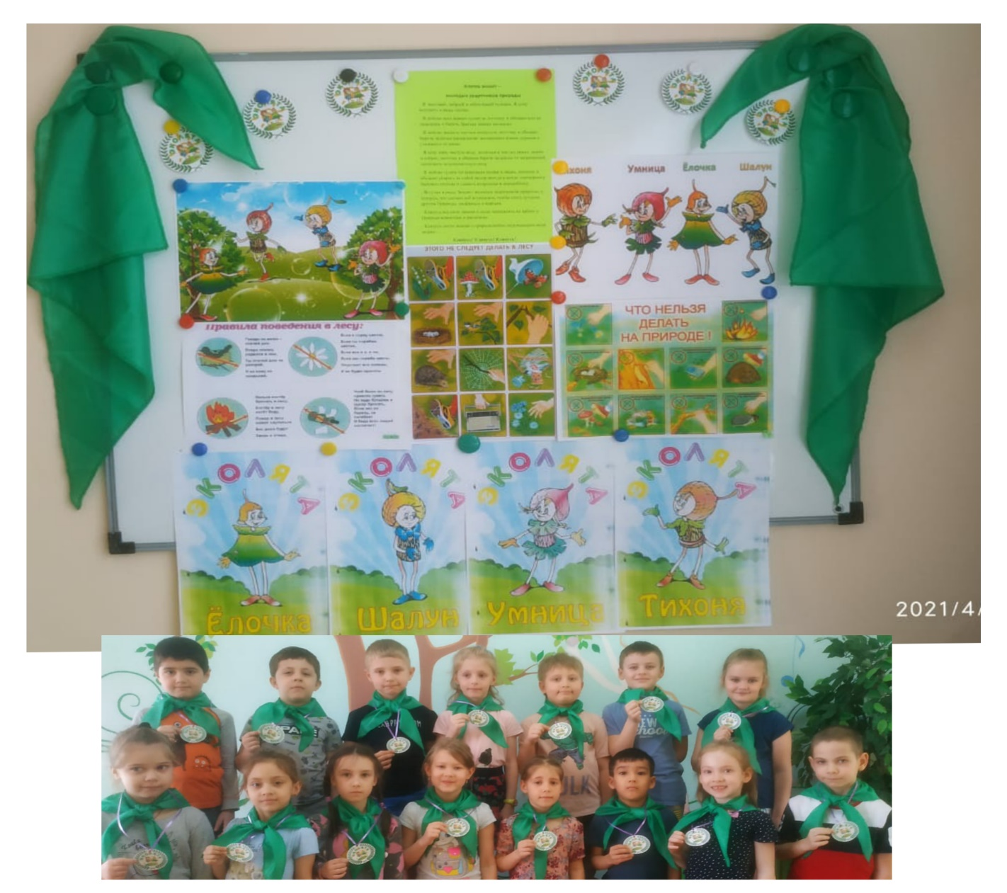

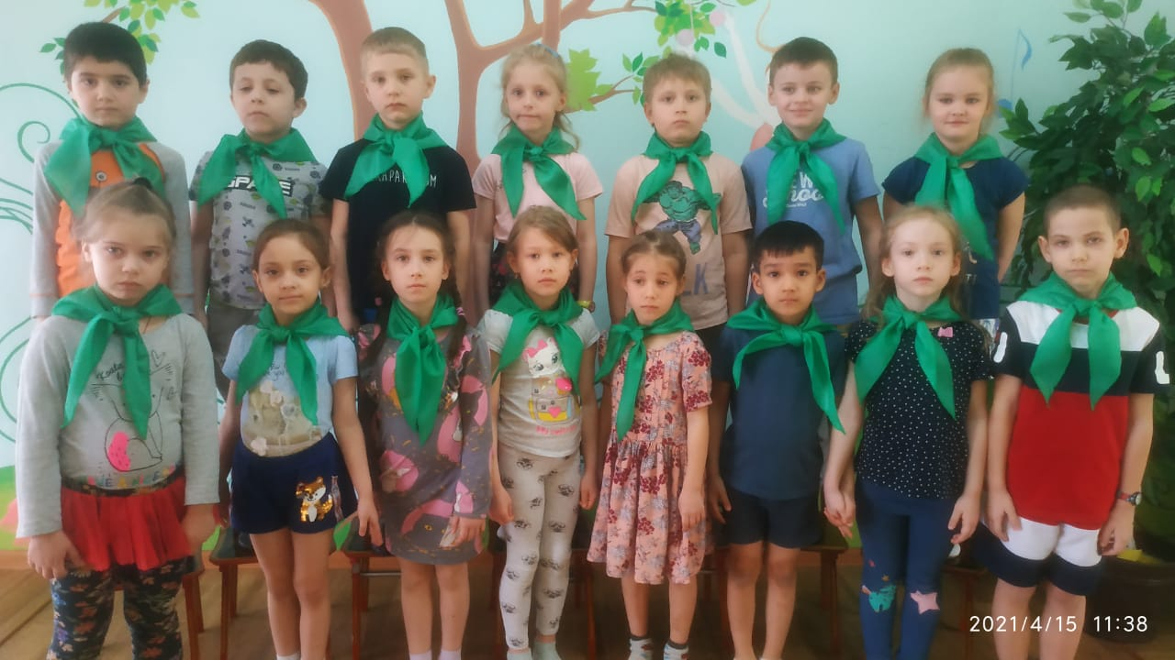

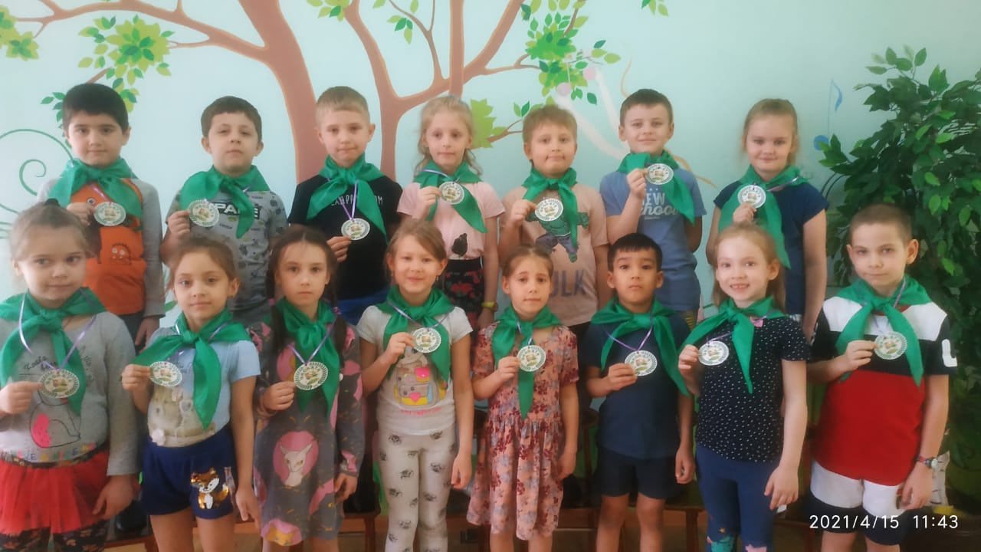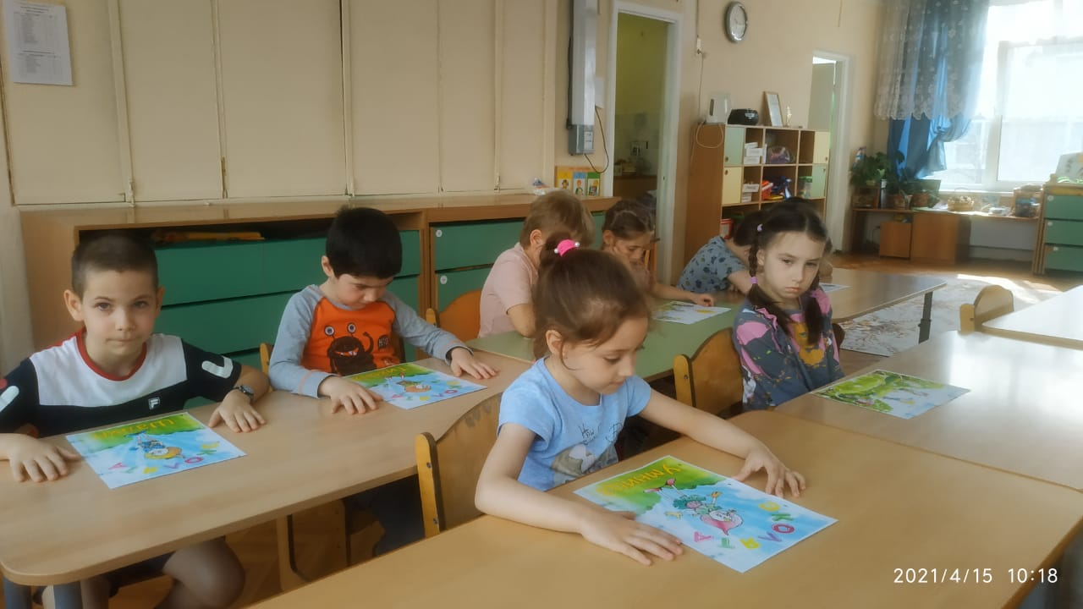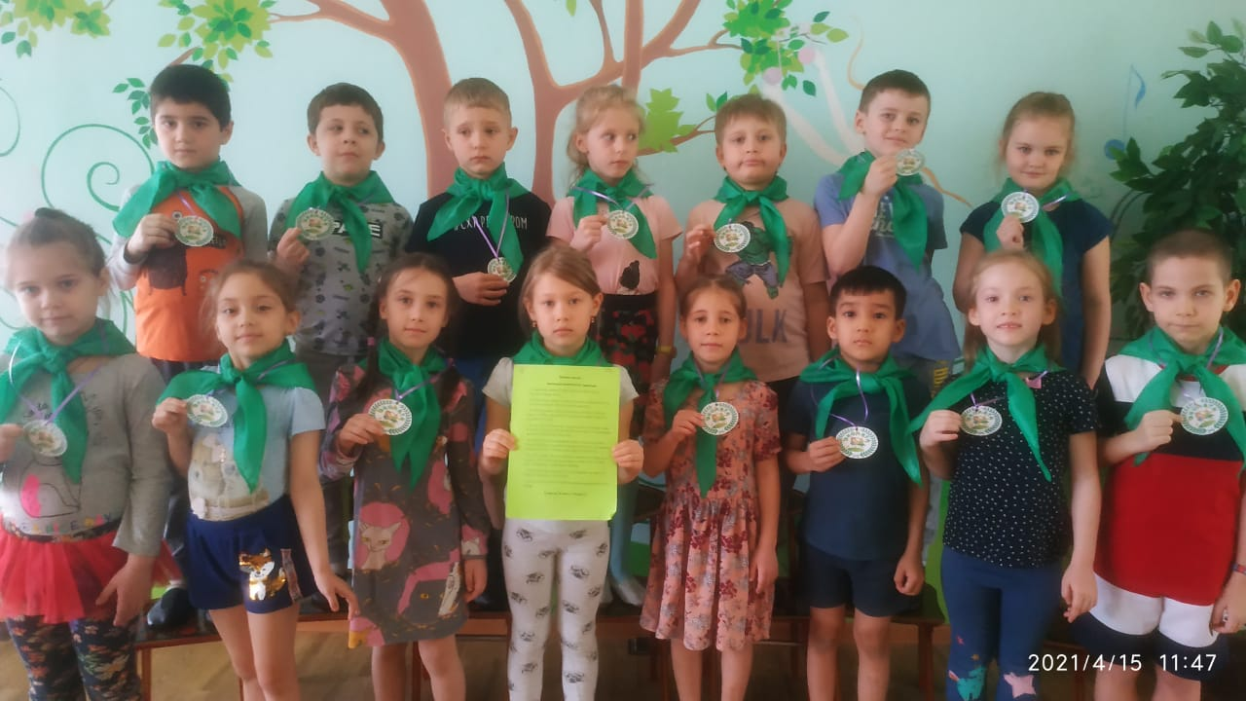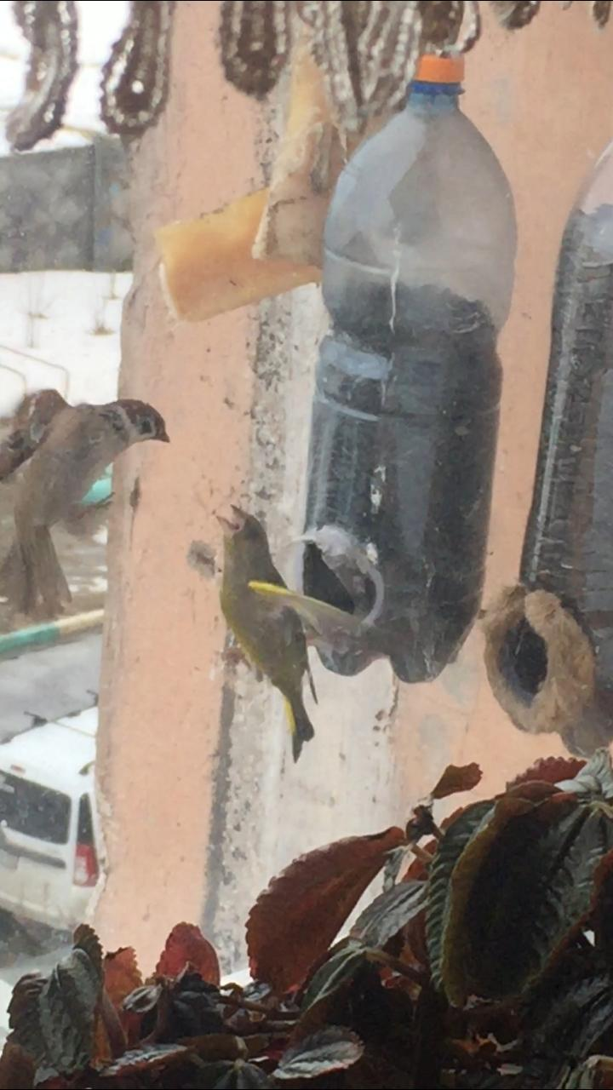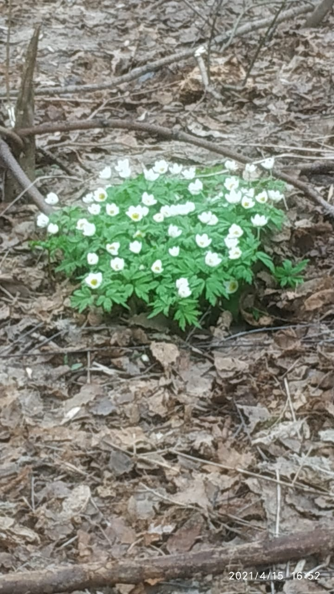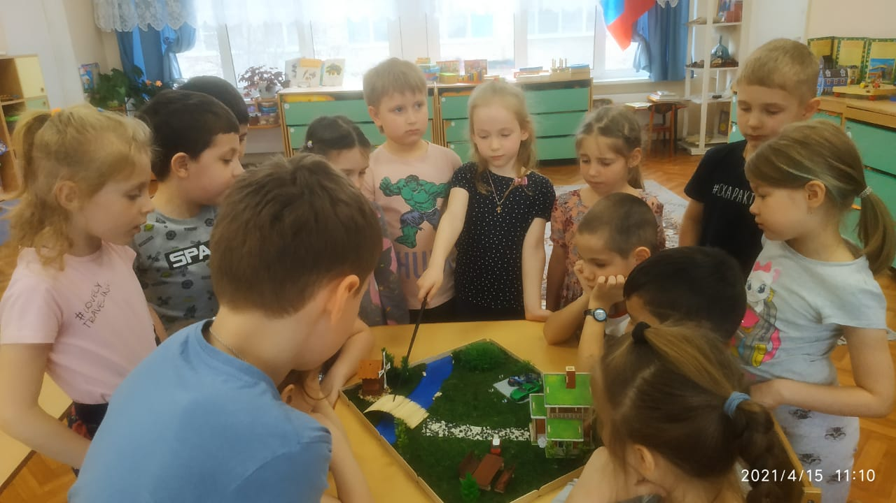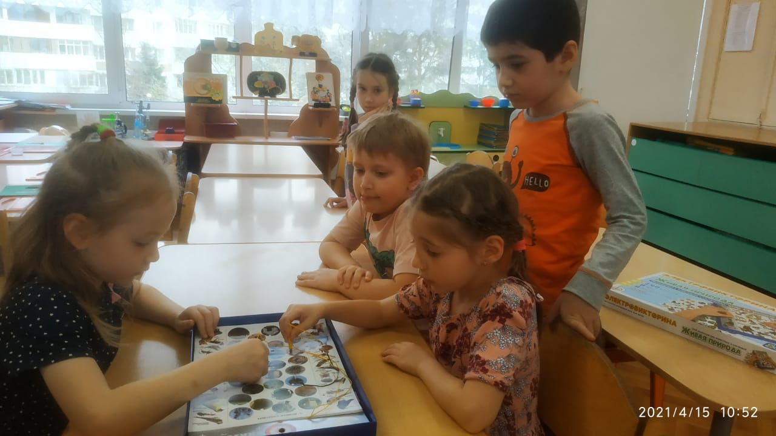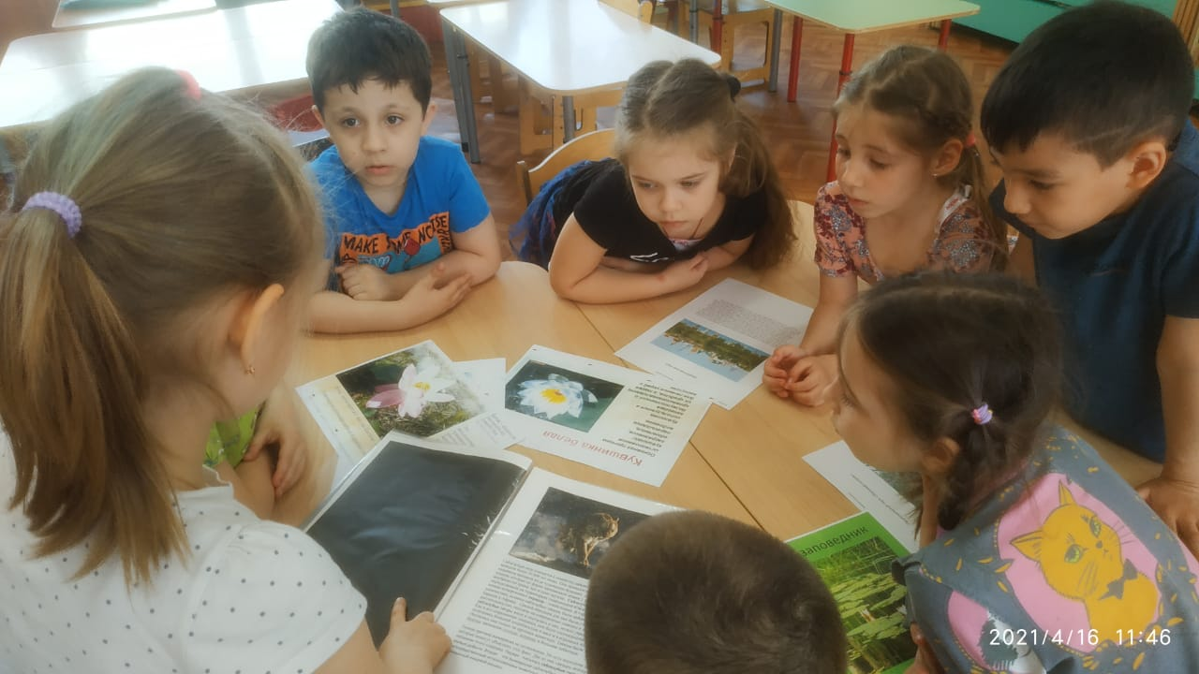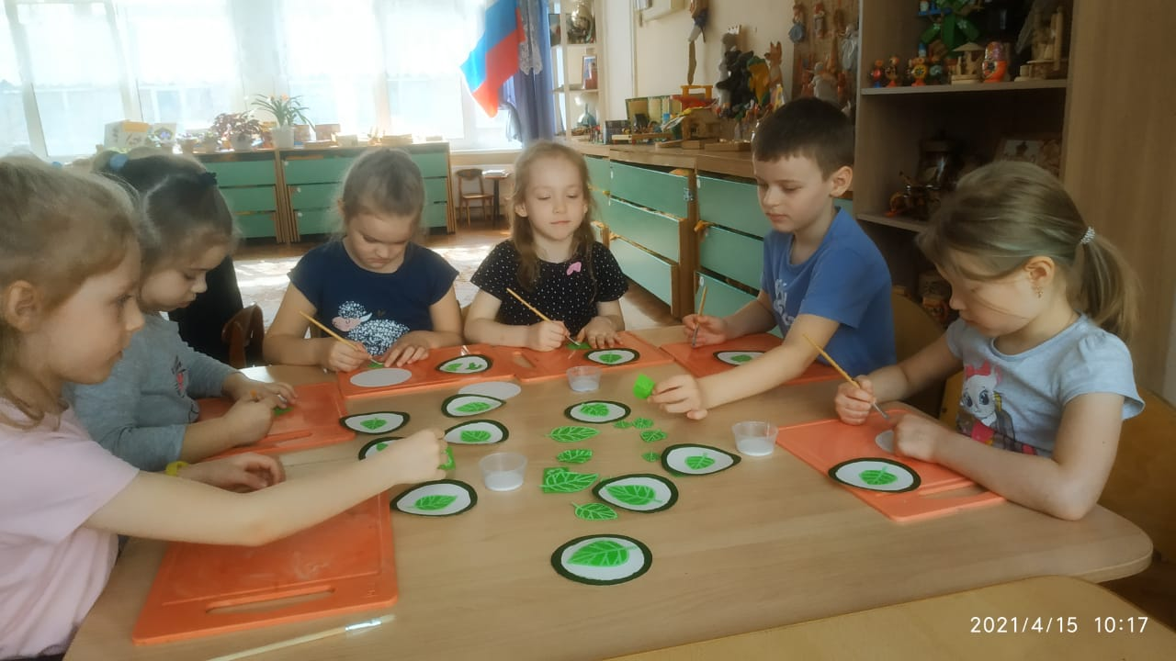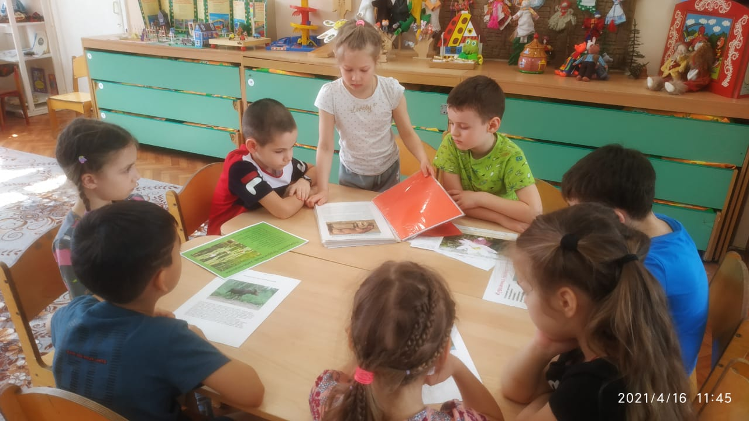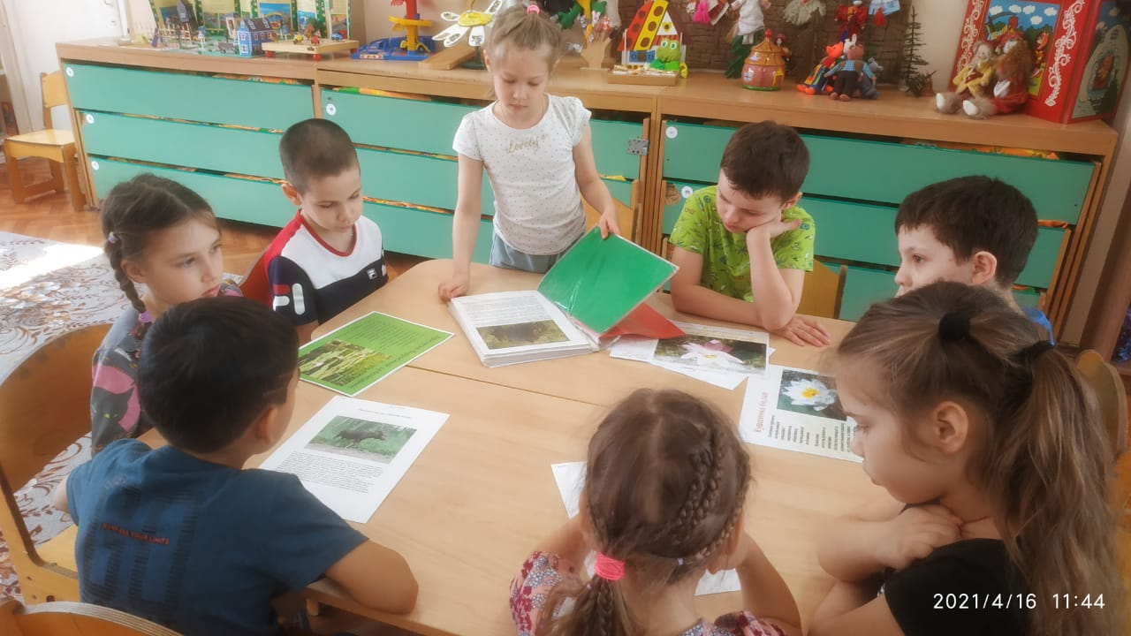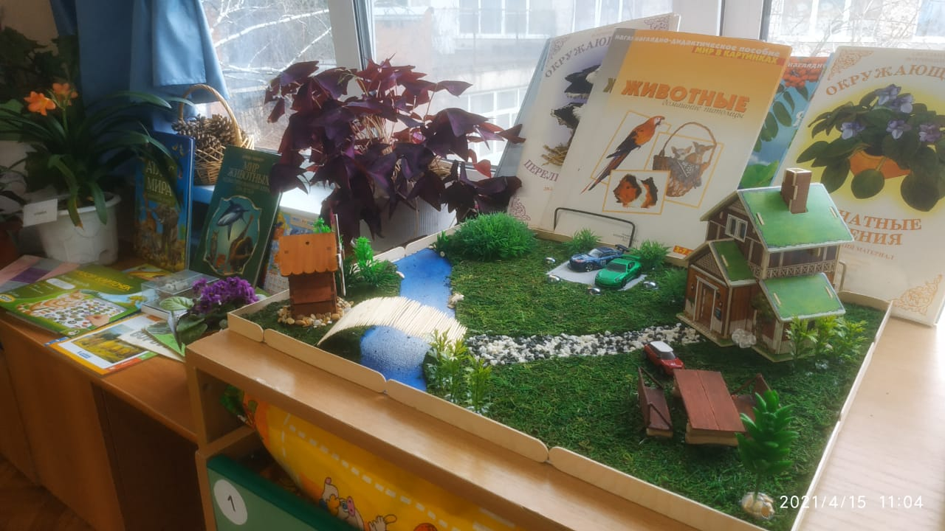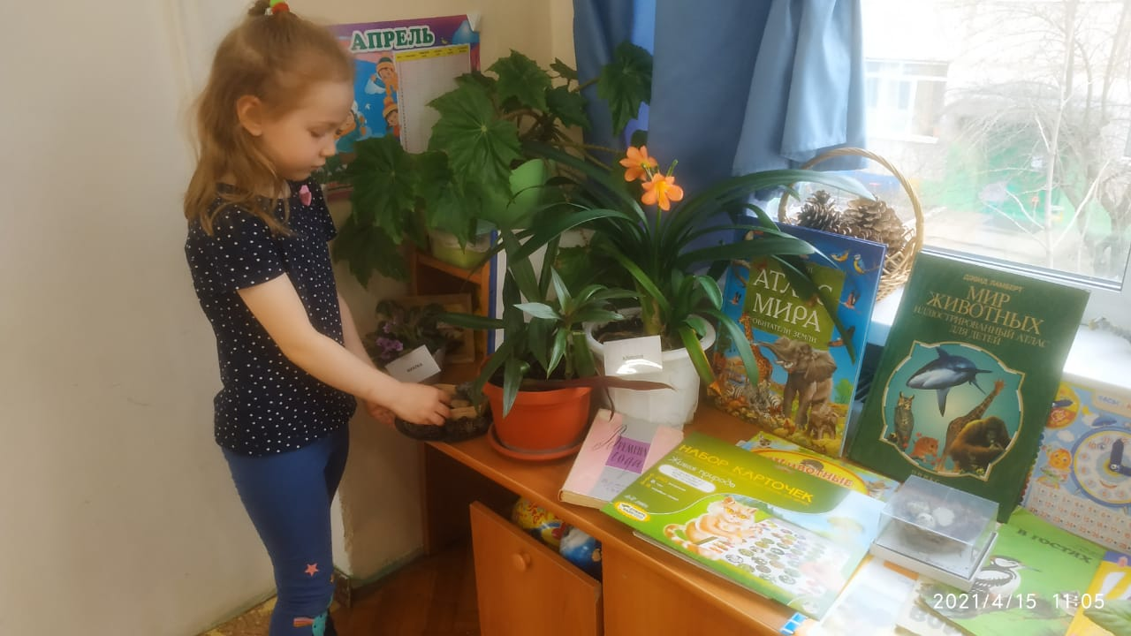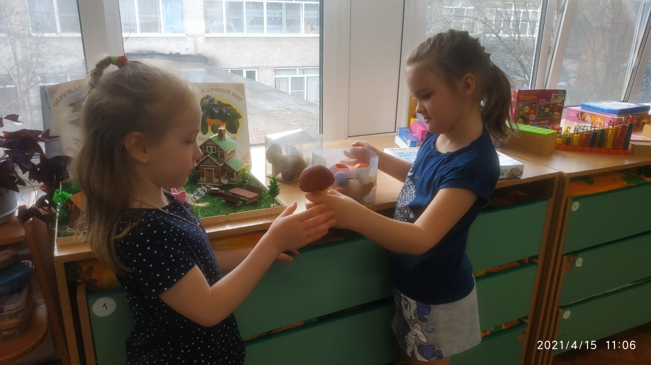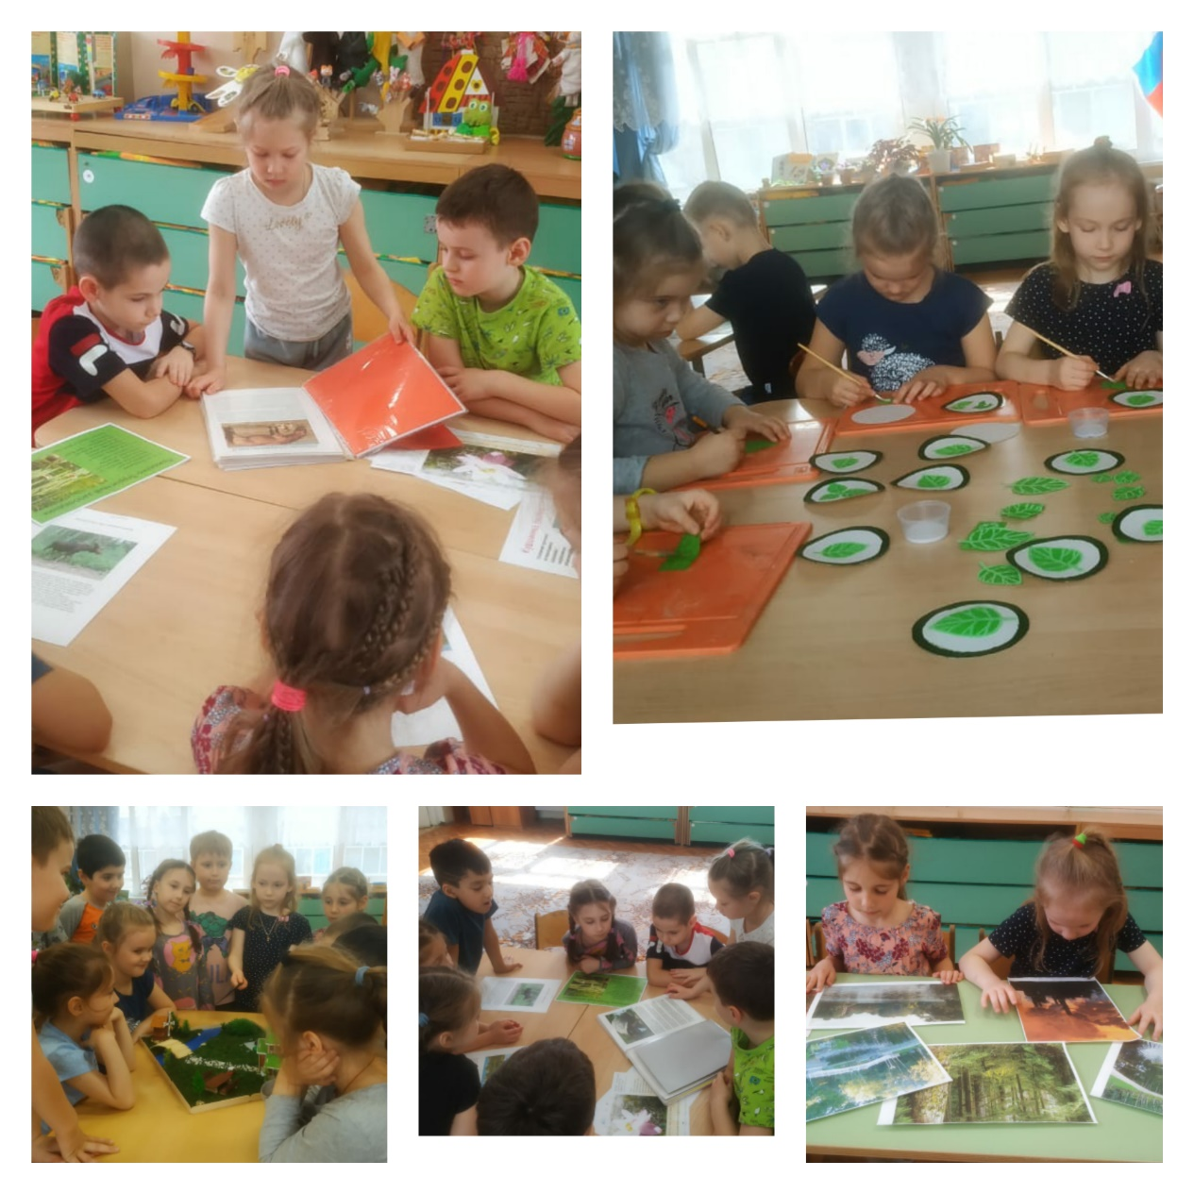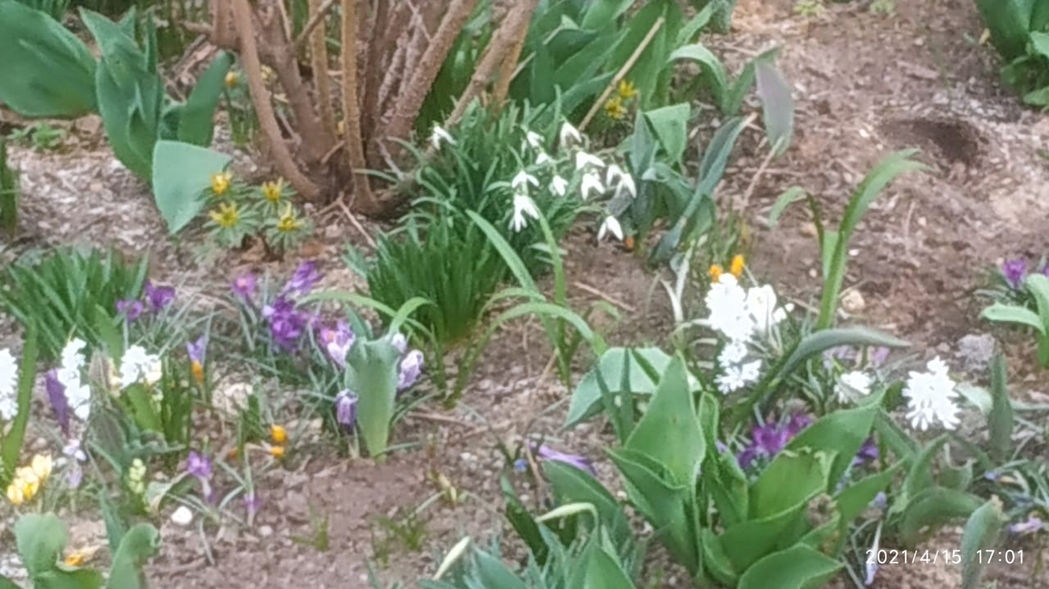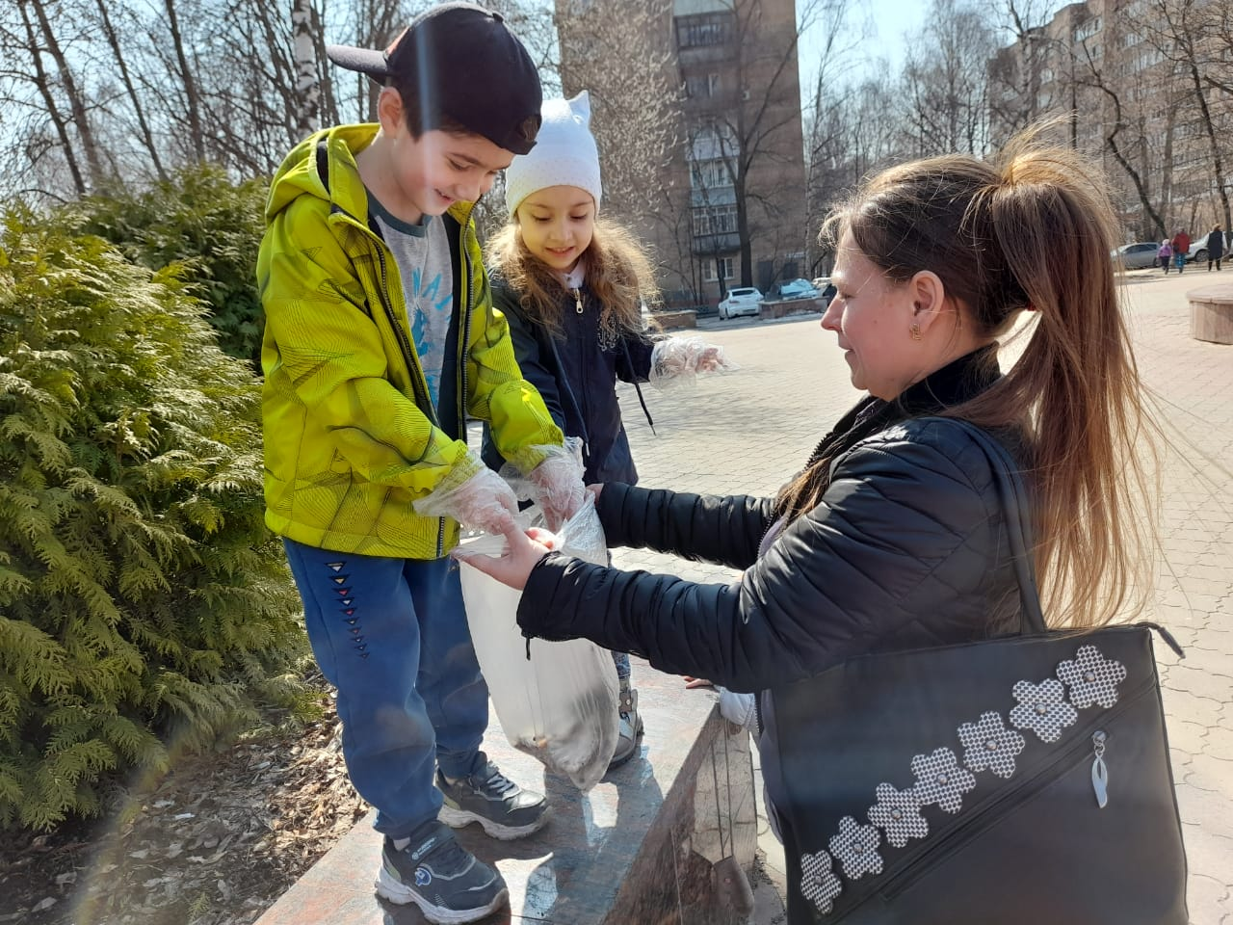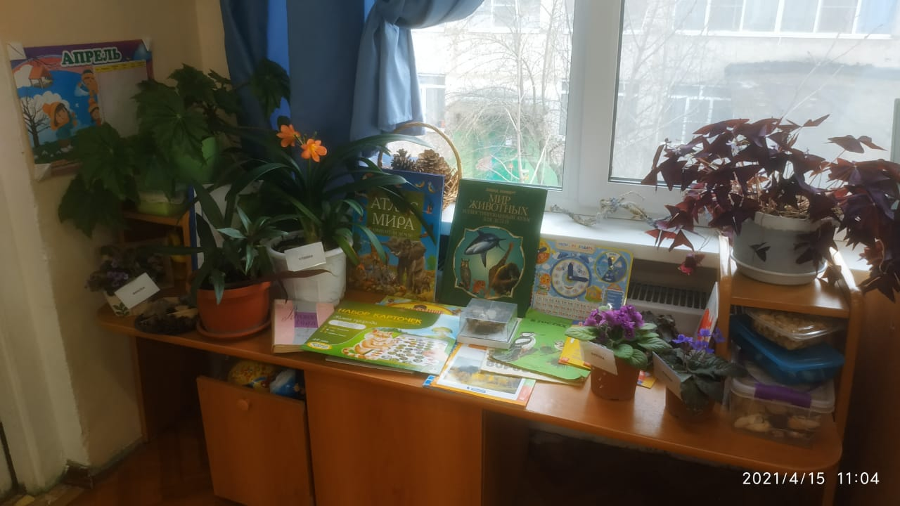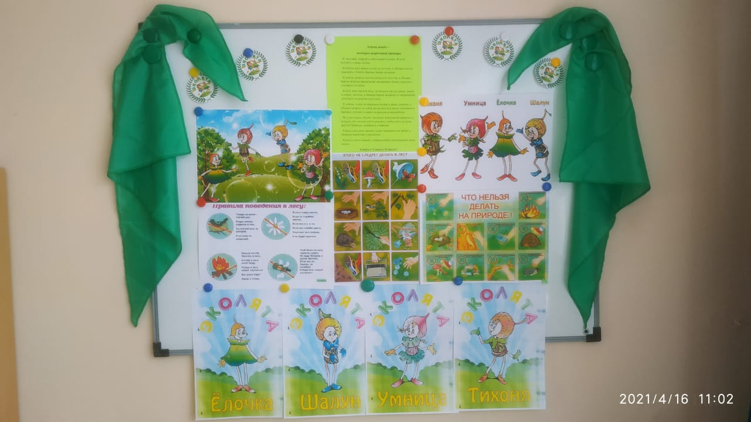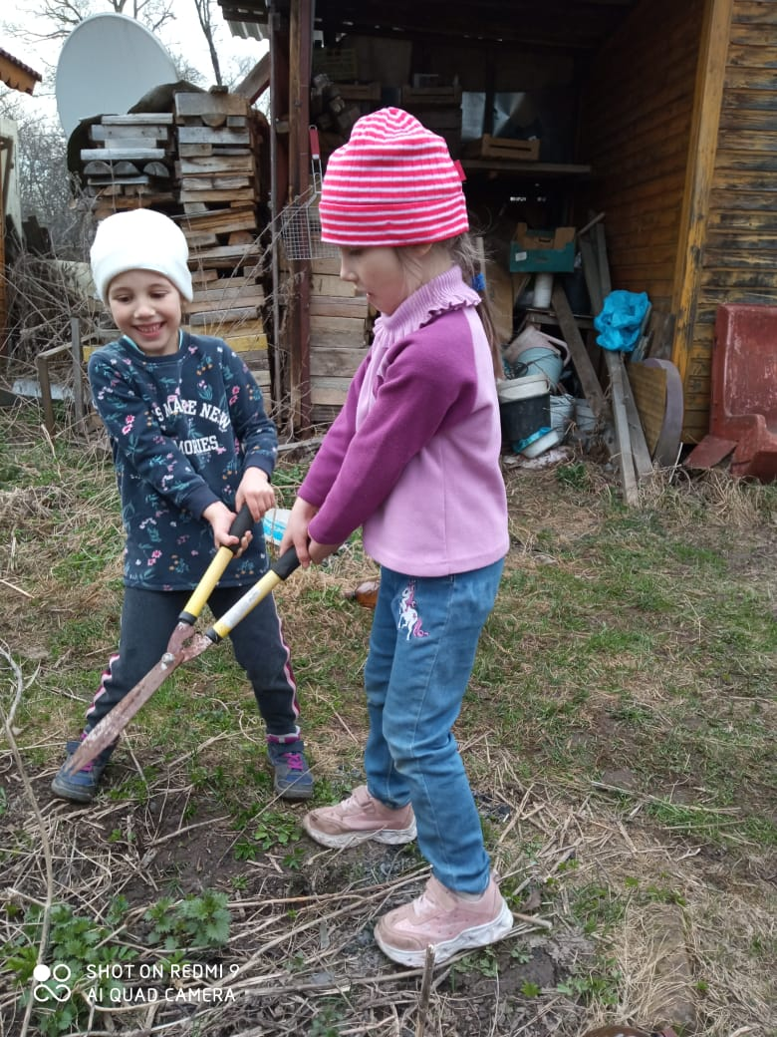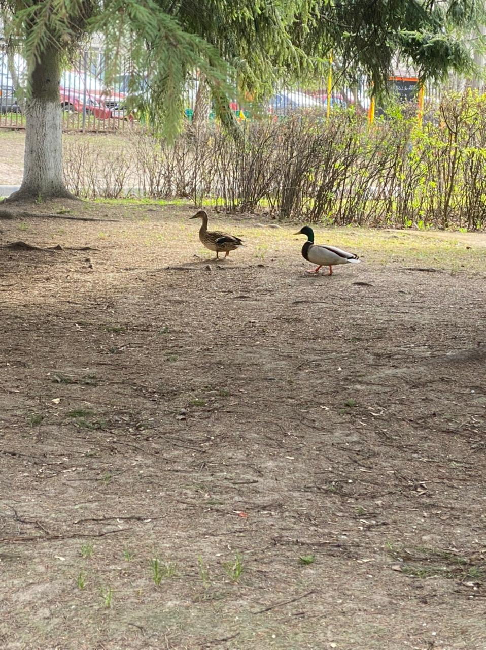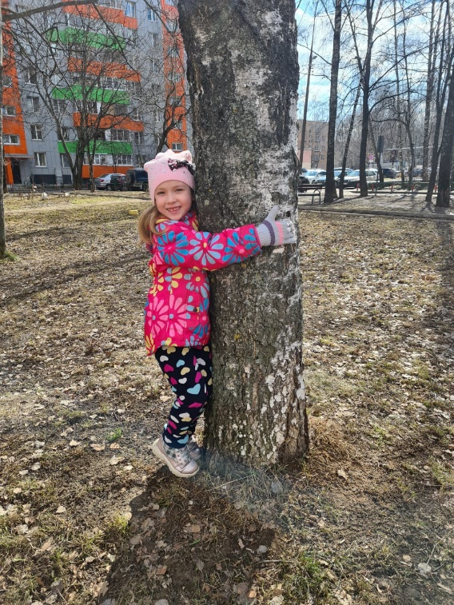

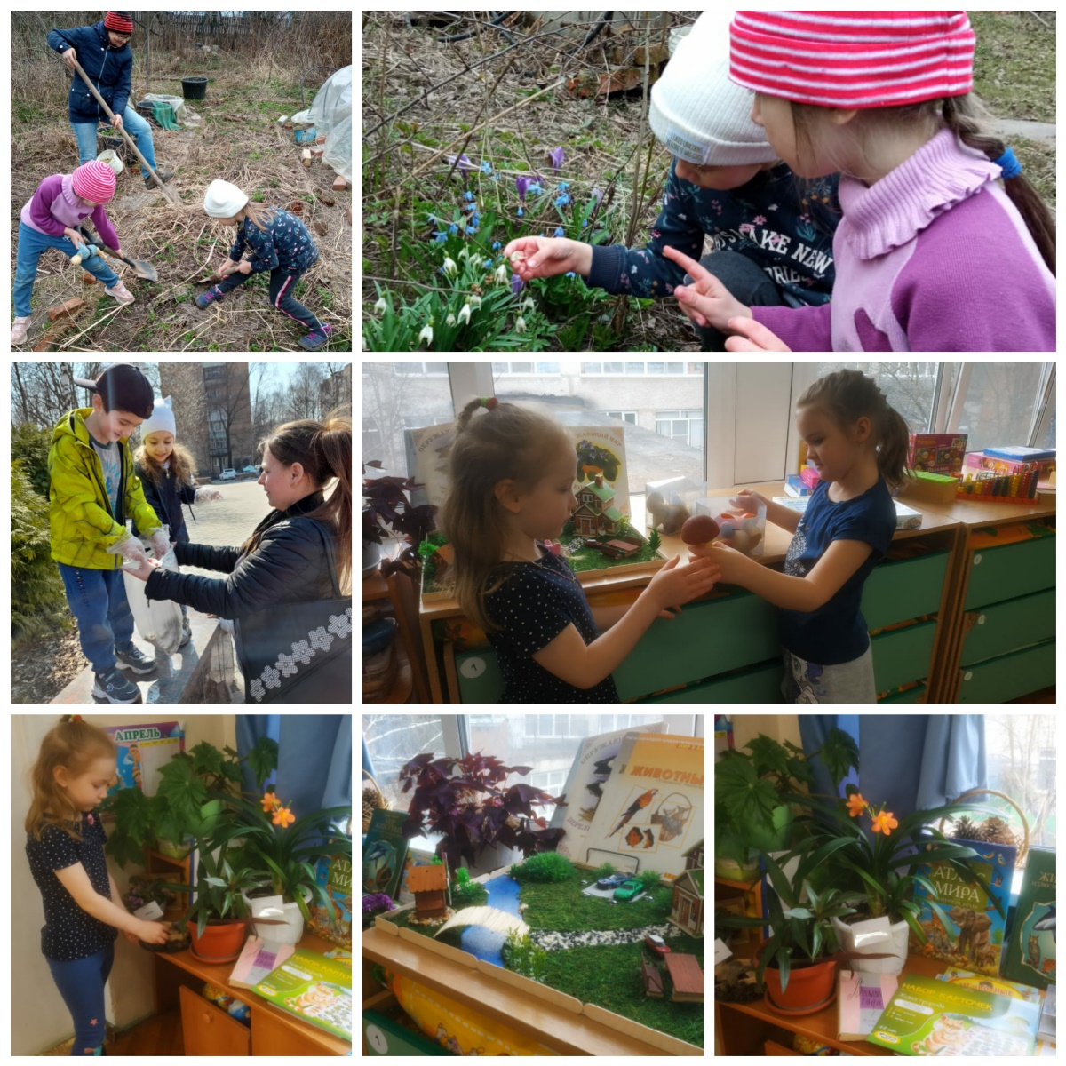

**Список литературы**

1.Зотова Т.В. Азбука природолюбия

2. Божович Л.И. Личность и ее формирование в детском возрасте.-М., 1968.

3. Энциклопедия для детей. Т. 2: Биология. – М.: Аванта+, 1994.

4.Флэйк-Хобсон К., Робинсон Б.Е., Скин П. Мир входящему. Развитие ребенка и его отношений с окружающими.-М., 1992.